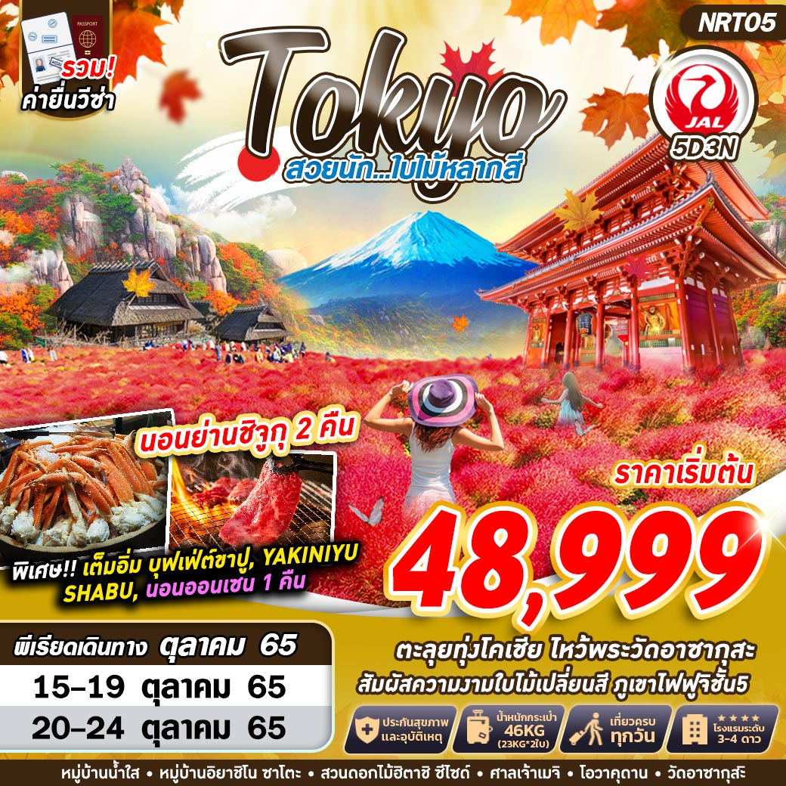
บินด้วยสายการบินเจแปนแอร์ไลน์ (JL) : ขึ้นเครื่องที่สนามบินสุวรรณภูมิ(BKK)
JL718 | BKK(กรุงเทพ) - NRT(นาริตะ) | 00.25 - 08.40
JL707 | NRT(นาริตะ) - BKK(กรุงเทพ) | 18.25 – 23.05
**โหลดกระเป๋าสัมภาระโดยน้ำหนักไม่เกิน 46 กิโลกรัม (2 ชิ้น) และ ถือขึ้นเครื่องบินได้น้ำหนักไม่เกิน 7 กิโลกรัม **
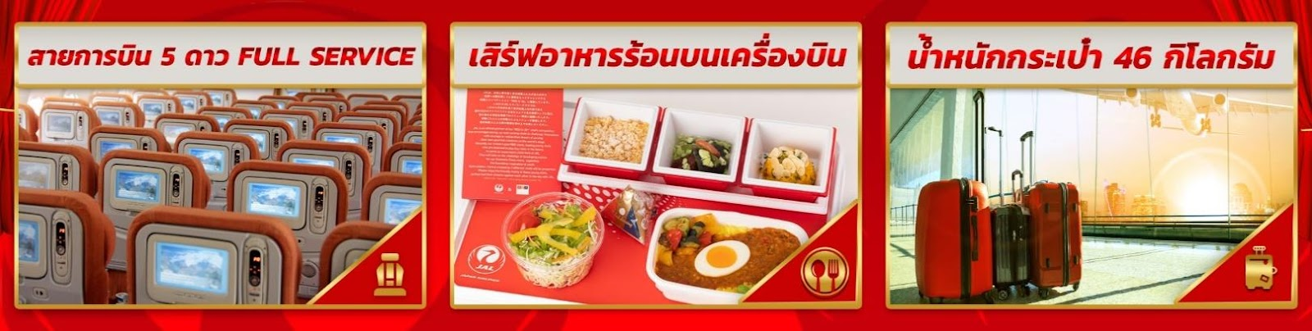
วันที่ 1 | กรุงเทพฯ (สุวรรณภูมิ) (-/-/-)
21.00 คณะพร้อมกัน ณ ท่าอากาศยานสุวรรณภูมิ ชั้น 4 เคาน์เตอร์ สายการบิน JAPAN AIRLINE (JL) โดยมีเจ้าหน้าที่ของบริษัทฯ คอยให้การต้อนรับ อำนวยความสะดวกในการลงทะเบียนเพื่อรับหน้ากากอนามัย และมัคคุเทศก์คอยให้คำแนะนำมาตราการการป้องกัน COVID-19 ก่อนออกเดินทาง
**กรุณาเผื่อเวลาในการเดินทางมายังสนามบินอย่างน้อย 3 ชั่วโมง เนื่องจากต้องใช้เวลาในการเช็คอิน**
ข้อควรทราบ : ประเทศญี่ปุ่นไม่อนุญาตให้นำอาหารสด จำพวก เนื้อสัตว์ พืช ผัก ผลไม้ เข้าประเทศ หากฝ่าฝืน จะมีโทษปรับและจับ ทั้งนี้ขึ้นอยู่กับดุลพินิจของเจ้าหน้าที่ศุลกากร ด่านตรวจคนเข้าเมือง

วันที่ 2 | นาริตะ – หุบเขาโอวาคุดานิ – หมู่บ้านน้ำใส โอชิโนะฮัคไค – โมมิจิ ไคโร (บนเครื่อง/L/D)
00.25 ออกเดินทางสู่ ท่าอากาศยานนานาชาตินาริตะ ประเทศญี่ปุ่น โดย สายการบิน JAPAN AIRLINE (JL) เที่ยวบินที่ JL718 **ขอสงวนสิทธิ์ในการเปลี่ยนแปลงไฟล์ทบินและสายการบิน** เที่ยวบินนี้มีบริการอาหารบนเครื่องบิน
08.40 เดินทางถึง ท่าอากาศยานนานาชาตินาริตะ ประเทศญี่ปุ่น
** ตามเวลาท้องถิ่น เร็วกว่าเมืองไทยประมาณ 2 ชั่วโมง กรุณาปรับนาฬิกาของท่านเพื่อความสะดวกในการนัดหมายเวลา **
นำทุกท่านสู่ หุบเขาโอวาคุดานิ (OWAKUDANI) ตั้งอยู่ที่เมืองฮาโกเน่ในจังหวัดคานากาว่า บอกได้เลยว่านี่ก็เป็นอีกหนึ่งแลนมาร์กที่ต้องมาปักหมุดของเมืองนี้เลย เรียกได้ว่านักท่องเที่ยวส่วนมากจะต้องมาลิ้มรสไข่ดำแห่งหุบเขาโอวาคุดานิกันให้ได้ ซึ่งไข่ดำนี้มาจากน้ำพุร้อนธรรมชาติ โดยด้านนอกของเปลือกไข่จะเป็นสีดำเนื่องจากถูกแร่กำมะถัน มีความเชื่อว่าเมื่อทานไข่ดำ 1 ลูก จะมีอายุยืนขึ้น 7 ปี
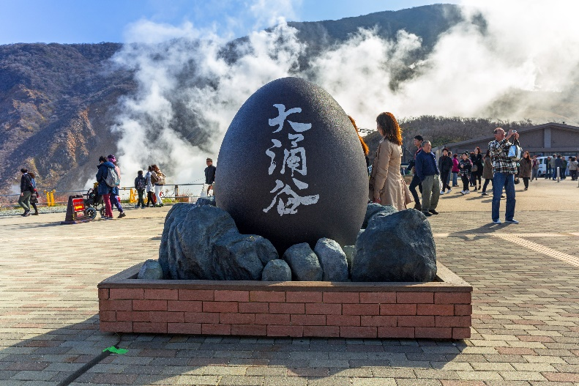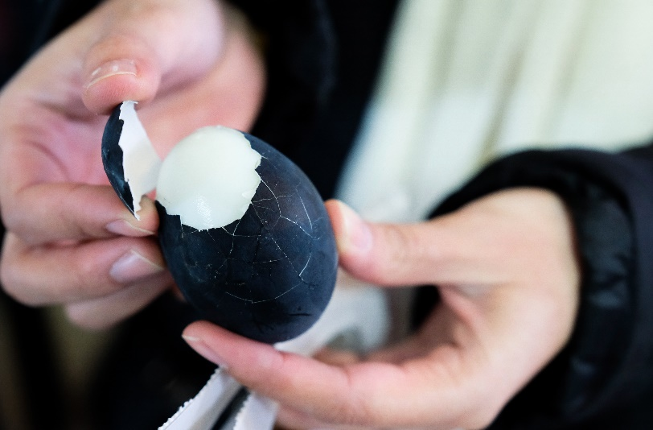
เที่ยง บริการอาหาร ณ ภัตตาคาร เมนู เซตอาหารญี่ปุ่น
นำท่านออกเดินทางต่อไปยัง หมู่บ้านน้ำใส โอชิโนะฮัคไค (OSHINO HAKKAI) เป็นหมู่บ้านเก่าแก่ในบริเวณทะเลสาบทั้ง 5 รอบภูเขาไฟฟูจิ ด้วยวิวทิวทัศน์ของหมู่บ้านสไตล์ญี่ปุ่นโบราณ มีฉากหลังเป็นภูเขาไฟฟูจิสูงตระหง่าน และสายน้ำบริสุทธิ์ที่เกิดจากหิมะบนยอดภูเขาไฟฟูจิละลายและไหลลงมารวมกัน
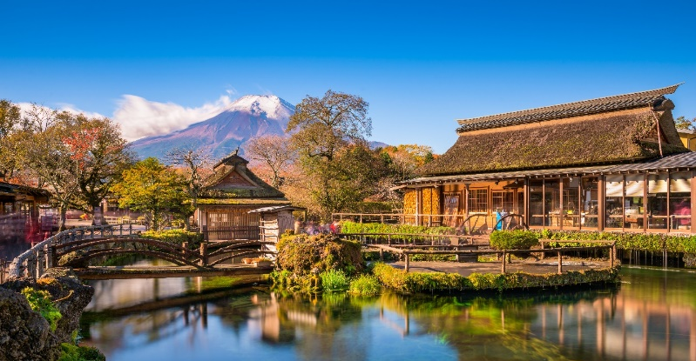
นำท่านเดินทางชม โมมิจิ ไคโร หรือ อุโมงค์ใบเมเปิ้ล เป็นจุดชมใบไม้เปลี่ยนสี ฟูจิ ยอดฮิตในบริเวณทะเลสาบ KAWAGUCHIKO หรือ 1 ใน 5 ทะเลสาบที่อยู่รอบภูเขาไฟฟูจิ โมมิจิ ไคโร ตั้งอยู่บริเวณชายฝั่งทางตอนเหนือของทะเลสาบ KAWAGUCHIKO เลียบแม่น้ำสายเก่า ลักษณะของสถานที่นี้จะเป็นทางเดินยาวเลียบทางแม่น้ำที่มีต้นเมเปิ้ลหรือโมมิจิ ปลูกเรียงรายตลอดสองข้างทาง พอถึงช่วงฤดูใบไม้ร่วงปุ๊บ ใบเมเปิ้ลพวกนี้ก็จะเปลี่ยนเป็นสีส้ม สีแดง และร่วงหล่นลงตามพื้น ปกคลุมทางน้ำสายเก่า กลายเป็นสีส้มแดงไปทั่วบริเวณทั้งด้านบนด้านล่าง เวลามองไปตามทางเดินยาวก็จะมีลักษณะเหมือนกับอุโมงค์ อย่างที่เรียกกันอีกชื่อว่า อุโมงค์ใบเมเปิ้ล
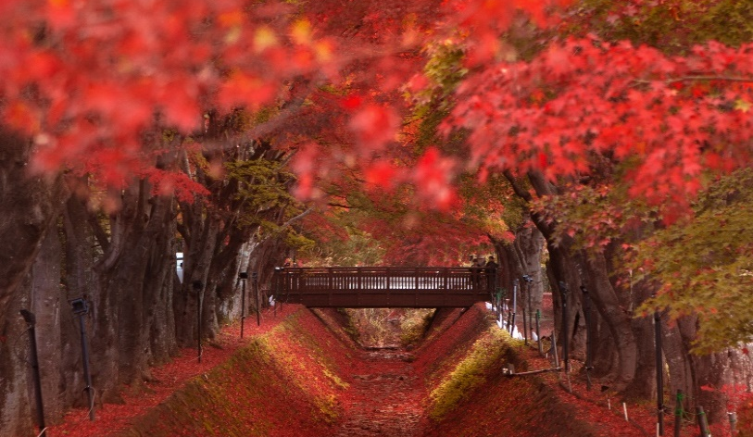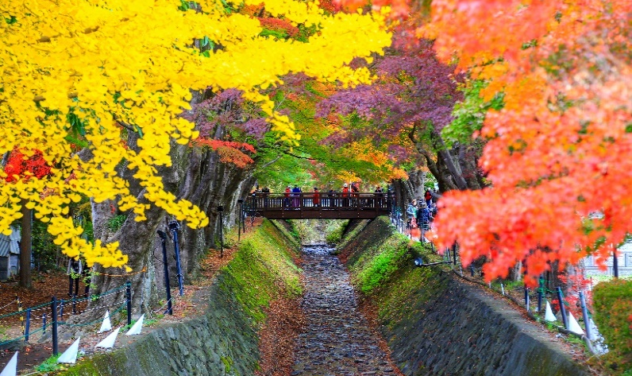
ค่ำ บริการอาหาร ณ ภัตตาคาร เมนู บุฟเฟต์ขาปูทานได้ไม่อั้น + เซตอาหารญี่ปุ่น
ที่พัก DADU FUJI HOTEL หรือเทียบเท่า
จากนั้น อิสระให้ท่านได้ผ่อนคลายกับการแช่น้ำแร่ ออนเซนธรรมชาติ ซึ่งชาวญี่ปุ่นมีความเชื่อว่าหากได้แช่น้ำแร่ออนเซน ธรรมชาตินี้แล้ว จะทำให้ผิวพรรณเปล่งปลั่ง สวยงาม และช่วยให้ระบบการหมุนเวียนโลหิตดีขึ้น
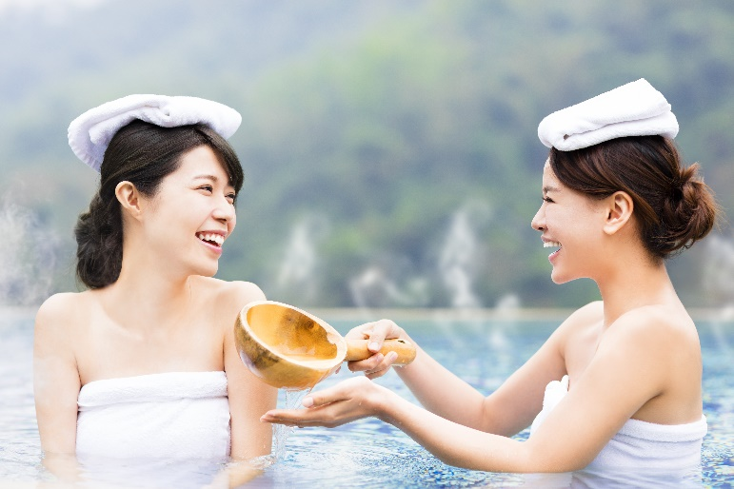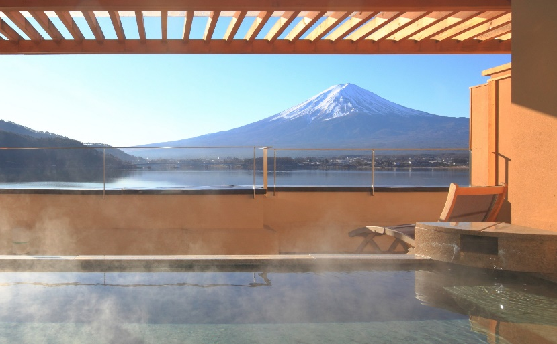

วันที่ 3 | ภูเขาไฟฟูจิชั้น 5 – ศาลเจ้าโคมิตาเกะ – พิพิธภัณฑ์แผ่นดินไหว – หมู่บ้านอิยาชิโน ซาโตะ – ชินจุกุ (B/L/D)
เช้า บริการอาหาร ณ ห้องอาหารโรงแรม
นำท่านเดินทางสู่ ฟูจิยาม่า ฟูจิซัง หรือ ที่เรารู้จักกันทั่วไปในนามของ ภูเขาไฟฟูจิ (MOUNT FUJI) ตั้งอยู่ระหว่าง จ.ชิซึโอกะ และ จ.ยามานาชิ ภูเขาที่มีความสูงเหนือจากระดับน้ำทะเล 3,776 เมตร ภูเขาที่มีชื่อเสียงและเป็นที่รู้จักไปทั่วโลกในเรื่องความสวยงามที่ธรรมชาติได้มอบมาให้อย่างลงตัว และยังถือว่าเป็นสัญลักษณ์หนึ่งของประเทศญี่ปุ่น ทั้งยังเป็นจุดมุ่งหมายของนักท่องเที่ยวต่างชาติที่มาเยือนประเทศญี่ปุ่นในตลอดทุกฤดูกาล ซึ่งในปี พ.ศ. 2556 ที่ผ่านมา องค์การยูเนสโก้ ได้ประกาศให้ภูเขาไฟฟูจิ ได้รับการขึ้นทะเบียนเป็นมรดกโลกทางวัฒนธรรมอีกด้วย นำท่านเดินทางขึ้นสู่ ภูเขาไฟฟูจิ ชั้นที่ 5 (ทางบริษัท ขอสงวนสิทธิ์ไม่ขึ้น ในกรณีที่อากาศไม่เอื้ออำนวย หรือ ทางขึ้นปิด โดยเจ้าหน้าที่ ที่ดูแลทางขึ้นจะเป็นผู้พิจารณาและตัดสินใจเท่านั้น กรณีที่ไม่สามารถขึ้นได้ ทางบริษัทขอสงวนสิทธิ์ในการชดเชยเงินคืนไม่ว่ากรณีใดๆ เพราะทางบริษัทได้ชำระค่าใช้จ่ายทั้งหมดในลักษณะของการเหมาจ่ายเรียบร้อยแล้ว) ทุกท่านจะได้พบกับความสวยงามของตัวภูเขาและวิวโดยรอบของภูเขาไฟฟูจิ และสัมผัสกับอากาศที่บริสุทธิ์ เย็นสบาย อิสระให้ทุกท่านได้เก็บภาพความประทับใจเก็บไว้ตามอัธยาศัย ท่านสามารถเลือกซื้อสินค้าของที่ระลึกซึ่งเป็นสัญลักษณ์รูปภูเขาไฟฟูจิในหลากหลายบรรยากาศได้อีกด้วย
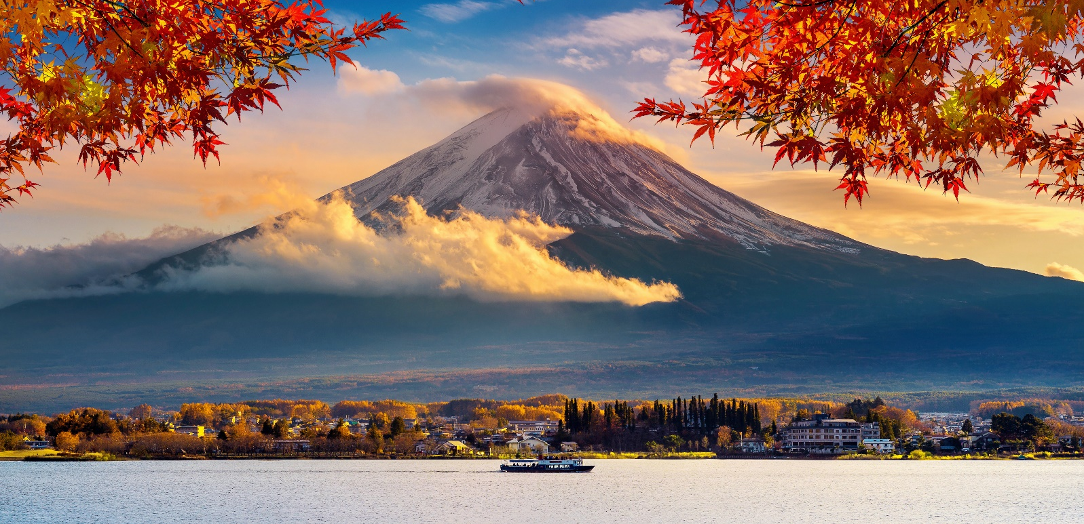

บนภูเขาไฟฟูจิชั้น 5 นี้ ยังเป็นที่ตั้งของ ศาลเจ้าโคมิตาเคะ (KOMITAKE JINJA) ของศาสนาลัทธิชินโต เป็นที่สักการะบูชาและอธิฐานขอพร อีกทั้งยังเป็นที่สำหรับบวงสรวงท่านเทนกุ โดยมีความเชื่อว่ารอบของฟูจิซังชั้น 5 นี้ ถูกเรียกว่า “TENGU NO NIWA” “สวนของท่านเทนกุ” (ปีศาจที่มีจมูกแดงยื่นออกมา) โดยมีความเชื่อว่าที่นี่ท่านเทนกุปกครองอยู่นั่นเอง และ ยังว่ากันว่า ศาลเจ้าแห่งนี้มีสมบัติของท่านเทนกุหลงเหลืออยู่มากมาย อย่างเช่น ขวานขนาดใหญ่ที่มีน้ำหนักกว่า 375 กิโลกรัม ตกอยู่ที่พื้นในสวน ซึ่งในสมัยก่อนมีผู้คนนิยมมาทดลองยกขวานนี้กันมากมาย เป็นต้น จึงเป็นที่มาว่าทำไมภูเขาไฟฟูจิ จึงเป็นสถานที่ศักดิ์สิทธิ์ที่ผู้คนต่างเคารพบูชาและนิยมมาซื้อเครื่องรางของขลังกลับไปเป็นฝากของเป็นที่ระลึก
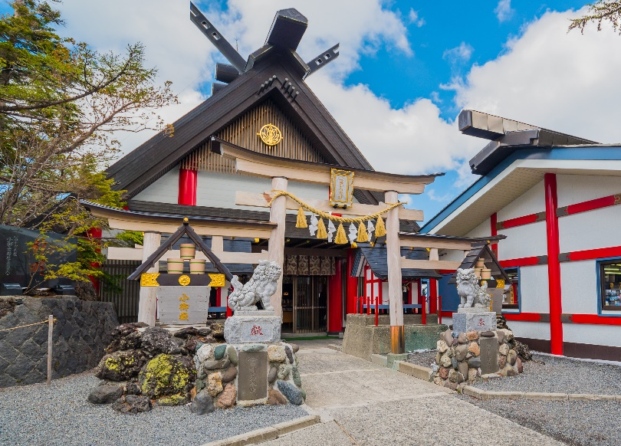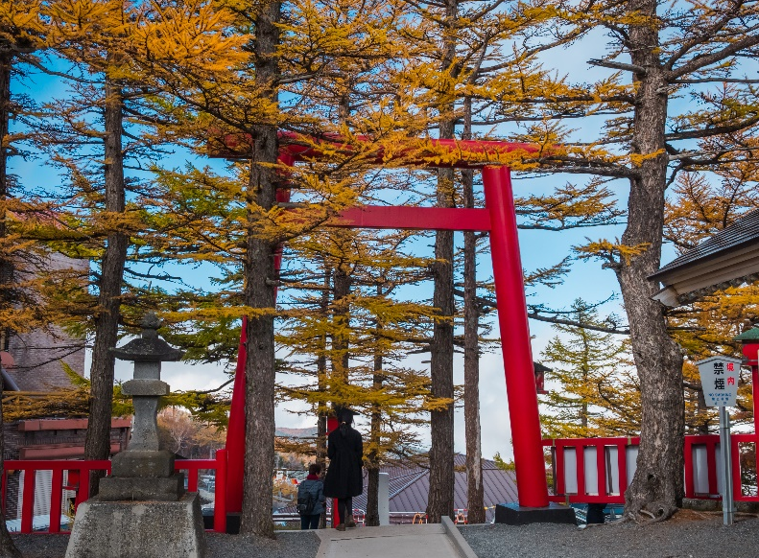
นำท่านเดินทางสู่ พิพิธภัณฑ์แผ่นดินไหว (EXPERIENCE EARTHQUAKE) ที่จำลองเรื่องราวของภูเขาไฟฟูจิ และท่านจะได้สัมผัสกับบรรยากาศของการจำลองเหตุการณ์เรื่องราวต่างๆ ที่เกี่ยวกับการเกิดแผ่นดินไหวที่เกิดขึ้นในประเทศญี่ปุ่น เทคโนโลยี วิวัฒนาการ การวางแผนป้องกันต่อภัยธรรมชาติที่ประเทศญี่ปุ่นไม่สามารถหลีกเลี่ยงได้นี้ ให้ท่านอิสระเลือกซื้อของที่ระลึกตามอัธยาศัย
เที่ยง บริการอาหาร ณ ภัตตาคาร เมนู เซตอาหารญี่ปุ่น
นำท่านเดินทางชม หมู่บ้านอิยาชิโน ซาโตะ (IYASHI NO SATO VILLAGE) ตั้งอยู่ในพื้นที่ที่เคยเป็นหมู่บ้านเกษตรกรรมบนชายฝั่งทิศตะวันตกของทะเลสาบไซโกะ(LAKE SAIKO) ซึ่งถูกพายุไต้ฝุ่นพัดถล่มในปี 1966 จนต่อมาอีก 40 ปีได้รับการบูรณะขึ้นใหม่ให้เป็นแบบดั้งเดิม และเปิดเป็นพิพิธภัณฑ์กลางแจ้งให้ประชาชนได้เข้าชมศึกษาเรียนรู้เกี่ยวกับวัฒนธรรม ลองและซื้อสินค้าหัตถกรรมแบบดั้งเดิมภายในหมู่บ้าน ประกอบด้วยบ้านกว่า 20 หลังคาเรือน ที่ได้รับการดัดแปลงให้เป็นร้านค้า ร้านอาหาร พิพิธภัณฑ์ และแกลเลอรี่ ซึ่งแต่ละหลังก็จะมีความเชี่ยวชาญในงานฝีมือดั้งเดิมที่ต่างกัน เช่น เครื่องปั้นดินเผา ธูป และผ้าทอ หรืออาจเข้าร่วมทดลองผลิตกระดาษวาชิ ถ่านชาร์โคล และบะหมี่โซบะด้วยตนเอง ส่วนของพิพิธภัณฑ์ในบ้าน ได้แก่ บ้านวาตานาเบะ(WATANABE HOUSE)ที่จัดแสดงเกี่ยวกับชีวิตประจำวันของเกษตรกรที่เคยใช้ชีวิตอยู่ในแถบนี้ พิพิธภัณฑ์การกัดเซาะและการควบคุมตะกอน(EROSION AND SEDIMENT CONTROL MUSEUM) ที่อธิบายถึงสาเหตุของการเกิดดินถล่มที่ทำลายหมู่บ้าน และเทคนิคการใช้ป้องกันภัยพิบัติบ้านที่เหลือจะเป็นอาร์ตแกลเลอรี่ แสดงงานศิลปะท้องถิ่น ร้านผลิต และสตูดิโอถ่ายภาพบุคคล ซึ่งนักท่องเที่ยวจะได้ลองสวมชุดกิโมโนะ หรือชุดเกราะซามูไร ถ่ายภาพเป็นที่ระลึก(ประมาณ 1000 เยน) นอกจากนี้ยังมีร้านอาหารตั้งอยู่รอบๆหมู่บ้านอีกด้วย (**รายการนี้ไม่รวมค่าเช่าชุดกิโมโน**)

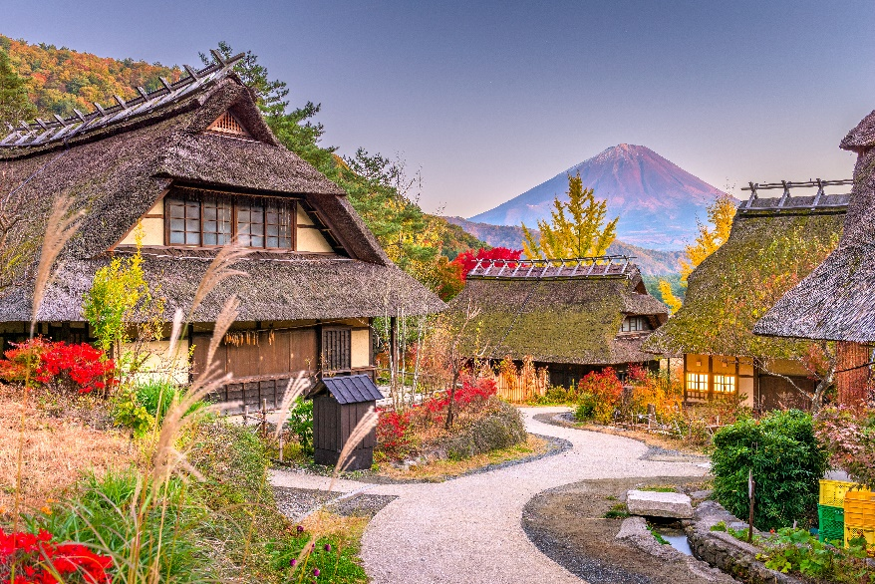
นำท่านสู่ ย่านช้อปปิ้งชินจุกุ (SHINJUKU) ให้ท่านอิสระและเพลิดเพลินกับการช้อปปิ้งสินค้ามากมายและ เครื่องใช้ ไฟฟ้า กล้องถ่ายรูปดิจิตอล นาฬิกา เครื่องเล่นเกมส์หรือสินค้าที่จะเอาใจคุณผู้หญิงด้วย กระเป๋า รองเท้า เสื้อผ้า แบรนด์เนม เสื้อผ้าแฟชั่นสำหรับวัยรุ่น เครื่องสำอางยี่ห้อดังของญี่ปุ่นไม่ว่าจะเป็น KOSE , KANEBO , SK II , SHISEDO และอื่นๆ อีกมากมาย
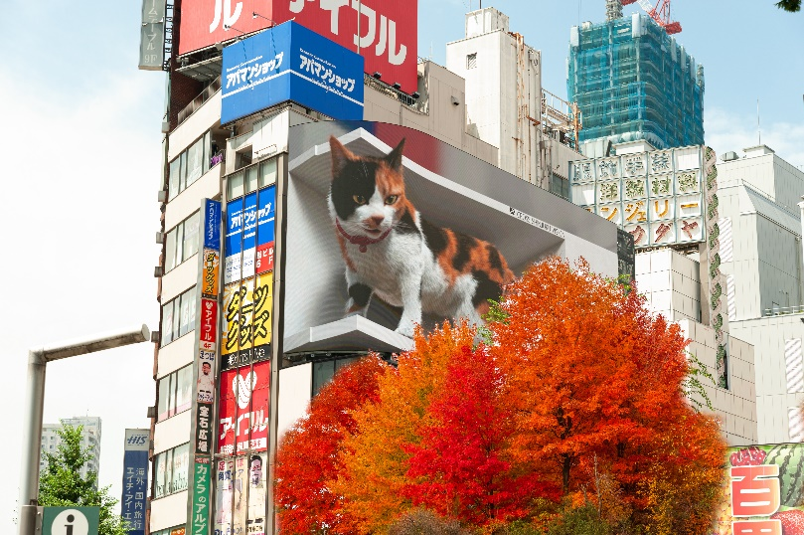
ค่ำ บริการอาหาร ณ ภัตตาคาร
ที่พัก TOKYO PRINCE HOTEL, TOKYO หรือเทียบเท่า

วันที่ 4 | สวนดอกไม้ฮิตาชิ ซีไซด์ - ตลาดปลานาคามินาโตะ โอซากานะอิจิบะ – ย่านช้อปปิ้งฮาราจุกุ - ย่านชิบุย่า - SHIBUYA SKY (B/L/-)
เช้า บริการอาหาร ณ ห้องอาหารโรงแรม
นำท่านเดินทางสู่เมืองอิบารากิ เที่ยวชม สวนดอกไม้ฮิตาชิ ซีไซด์ (HITACHI SEASIDE PARK) สวนดอกไม้ที่ตั้งอยู่บน เนินเขาโคเชีย (KOCHIA HILL) ครอบคลุมพื้นที่ 35,000 ตารางเมตร “สวนดอกไม้ฮิตาชิ ซีไซด์” ท่านจะได้ชม “ทุ่งดอกโคเชีย” เป็นไม้พุ่มชนิดหนึ่งที่มีต้นกำเนิดมาจากยุโรปตอนใต้ โดยไม้พุ่มสามารถเปลี่ยนสีได้ 3 สี ตามช่วงเวลาช่วงหน้าร้อนพุ่มไม้จะเป็นสีเขียว ช่วงต้นฤดูใบไม้ร่วงพุ่มไม้จะเปลี่ยนเป็นสีแดง ต่อมากลายเป็นสีเหลือง จนเข้าฤดูใบไม้ร่วงจะเปลี่ยนเป็นสีน้ำตาล เมื่อแห้งสามารถนำมามัดรวมเป็นไม้กวาดได้
สวยอัศจรรย์แถมมีประโยชน์ และชม “ทุ่งดอกคอสมอส” ที่พร้อมผลิบานภายรอบบริเวณลานดอกไม้กว้าง ดอกคอสมอสมีหลากสีผสมผสานกันอย่างสวยงาม ให้ท่านเดินเล่นและเก็บภาพประทับใจภายในสวนตามอัธยาศัย..(ความสวยงามของดอกไม้ขึ้นอยู่กับสภาพอากาศ)
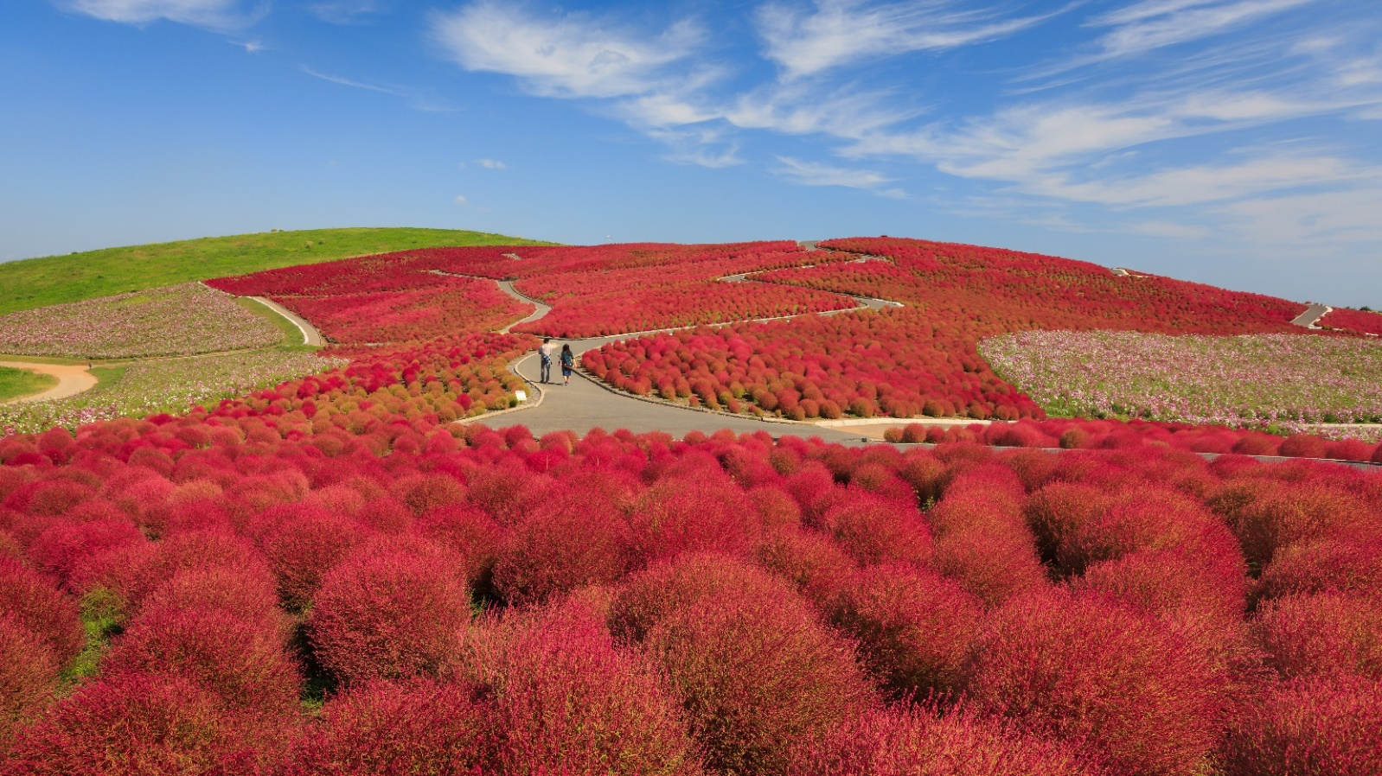
นำท่านสู่ ตลาดปลานาคามินาโตะ โอซากานะอิจิบะ เป็นตลาดปลาที่ใหญ่ที่สุดของเมืองอิบารากิ จำหน่ายอาหารทะเลที่สด อร่อย และที่สำคัญสุดถูกมากๆ ที่นี่ถือว่าเป็นตลาดปลาชั้นนำของเขตคันโต โดยทุกปีจะมีนักท่องเที่ยวทั้งภายในจังหวัดและต่างจังหวัดมาเยี่ยมชม ถึงหนึ่งล้านคน ซึ่งภายในตลาดจะมีร้านค้าจำหน่ายอาหารทะเลสด หรือแปรรูป รวมถึงร้านอาหารและซูชิสายพาน และร้านอาหารที่น่าสนใจมากมาย
เที่ยง บริการอาหาร ณ ภัตตาคาร เมนู บุฟเฟต์ YAKINIKU
บุฟเฟต์ปิ้งย่าง มีเนื้อสัตว์ให้เลือกมากมายไม่ว่าจะเป็น หมู เนื้อวัว ไก่ ไม่อั้น เลือกทานได้ตามใจชอบ มีเมนูอื่นๆเช่น ซูชิ ราเมง สลัด ไอศกรีม ให้ท่านได้เลือกทานอีกด้วย
นำท่านช้อปปิ้ง ย่านฮาราจุกุ (HARAJUKU) ซึ่งอยู่ห่างจากชินจุกุไปเพียงสองสถานีนั้น ก็คือย่านแห่งป๊อปคัลเจอร์ มีตึก “LAFORET HARAJUKU” ที่ครบครันด้านแฟชั่น และมีถนน “TAKESHITA-DORI” ที่เต็มไปด้วยร้านรวงมากมายและ เราจะเห็นคนญี่ปุ่นในชุดคอสเพลย์ได้ที่นี่ เป็นสถานที่ๆ ผู้ที่ชื่นชอบวัฒนธรรมวัยรุ่นจะเที่ยวได้อย่างสนุกเพลิดเพลินอย่างแน่นอน

นำท่านชม ย่านชิบุย่า ถือได้ว่าเป็นศูนย์กลางของวัยรุ่นโดยเฉพาะอย่างยิ่งในด้านแฟชั่น มีแหล่งช้อปปิ้ง ห้างสรรพสินค้าขนาดใหญ่ ร้านค้า รวมทั้งช็อปของแบรนด์ดังอยู่มากมาย นอกจากนั้นแล้วก็ยังมีร้านอาหารและแหล่งบันเทิงอย่างครบครัน มีผู้คนทั้งชาวญี่ปุ่นและนักท่องเที่ยวชาวต่างชาติเดินขวักไขว่อยู่ตลอดทั้งวัน
พาท่านไป SHIBUYA SKY ทึ่ตึกเปิดใหม่ SHIBUYA SCRAMBLE SQUARE ซึ่งถือว่าเป็นแลนด์มาร์คใหม่ของโตเกียวเลยก็ว่าได้ พึ่งเปิดให้บริการเมื่อวันที่ 1 พฤษจิกายน 2562 ที่ผ่านมา จะพบกับพื้นที่โล่งอันกว้างขวาง ชมวิวเมืองโตเกียวสุดตระการตาได้แบบ 360 องศา ที่นี่จะมองเห็นภูเขาไฟฟูจิได้อย่างชัดเจนหากอากาศดี และหมอกไม่ลง (ไม่รวมค่าเข้าชมประมาณ 2,000 เยน)
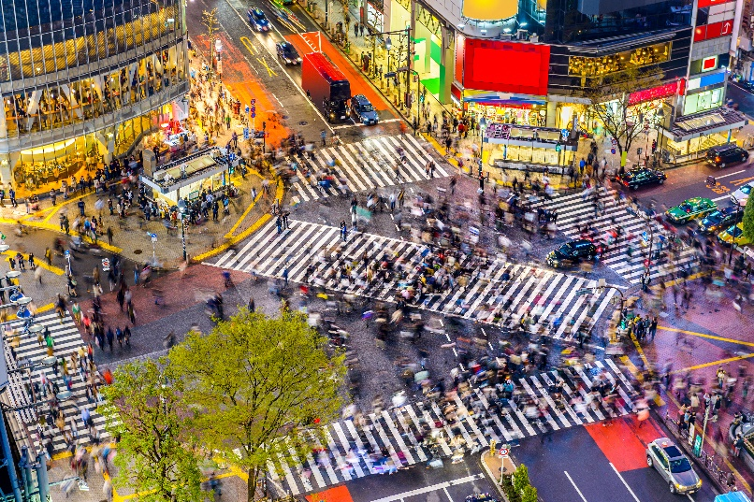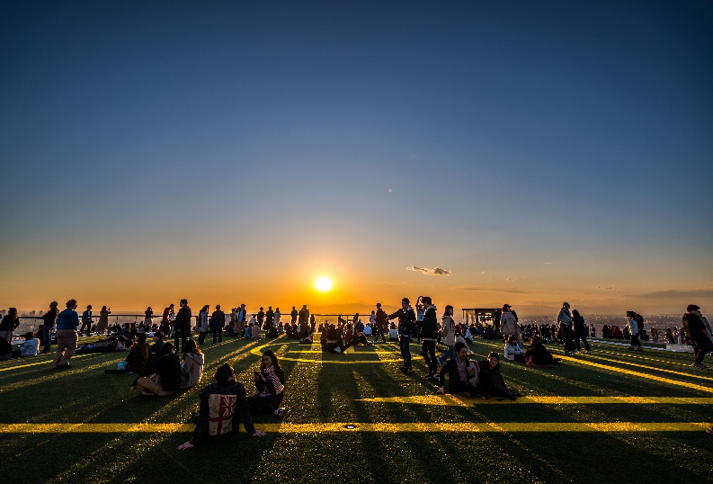
ค่ำ อิสระอาหาร ตามอัธยาศัยเพื่อสะดวกแก่การช้อปปิ้ง
ที่พัก TOKYO PRINCE HOTEL, TOKYO หรือเทียบเท่า

วันที่ 5 | วัดอาซากุสะ – ถนนนากามิเซะ - จุดชมวิว โตเกียวสกายทรี - ศาลเจ้าเมจิ - ชิซุย พรีเมียม เอาท์เลท - นาริตะ – กรุงเทพ (สุวรรณภูมิ) (B/L/บนเครื่อง)
เช้า บริการอาหาร ณ ห้องอาหารโรงแรม
นำท่านนมัสการเจ้าแม่กวนอิมทองคำ ณ วัดอาซากุสะ (SENSOJI TEMPLE) วัดที่ได้ชื่อว่าเป็นวัดที่มีความศักดิ์สิทธิ์ และได้รับความเคารพนับถือมากที่สุดแห่งหนึ่งใน กรุงโตเกียว ภายในประดิษฐานองค์เจ้าแม่กวน อิมทองคำที่ศักดิ์สิทธิ์ ขนาด 5.5 เซนติเมตร ซึ่งมักจะมีผู้คนมากราบไหว้ขอพรเพื่อความเป็นสิริมงคลตลอดทั้งปี ประกอบกับภายในวัดยังเป็นที่ตั้งของโคมไฟยักษ์ที่มีขนาดใหญ่ที่สุดในโลกด้วยความสูง 4.5 เมตร ซึ่งแขวนห้อยอยู่ ณ ประตูทางเข้าที่อยู่ด้านหน้าสุดของวัด ที่มีชื่อว่า “ประตูฟ้าคำรณ” และถนนจากประตูเข้าสู่ตัววิหารที่ประดิษฐานเจ้าแม่กวนอิมทองคำ มีชื่อว่า ถนนนากามิเซะ (NAKAMISE ROAD) ซึ่งเป็นที่ตั้งของร้านค้า ขายของที่ระลึกพื้นเมืองต่างๆ มากมาย เช่น ขนมนานาชนิด ของเล่น รองเท้า พวงกุญแจที่ระลึก ฯลฯ ให้ทุกท่านได้เลือกซื้อเป็นของฝากของที่ระลึก
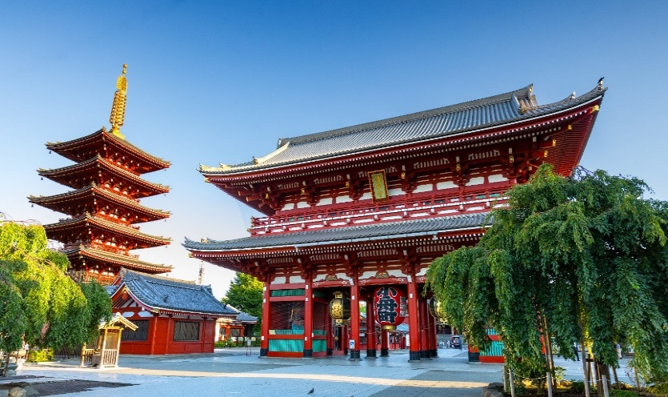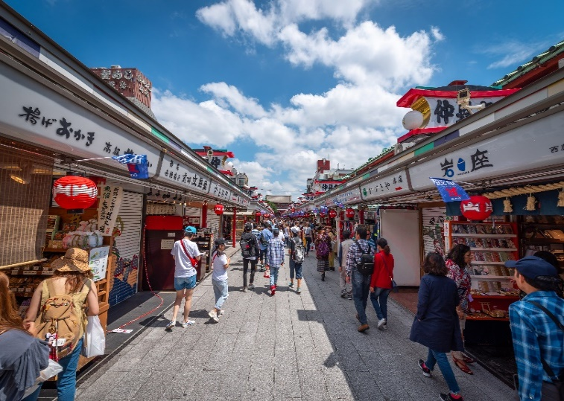
ท่านถ่ายรูปแลนด์มาร์คโตเกียวจุดชมวิว โตเกียวสกายทรี หรือเรียก โตเกียวทาวเวอร์แห่งใหม่ (NEW TOKYO TOWER) เป็นหอกระจายคลื่นตั้งอยู่ที่แขวงซูมิดะ กรุงโตเกียว ประเทศญี่ปุ่น ปัจจุบันเป็นสิ่งก่อสร้างที่สูงที่สุดในประเทศญี่ปุ่น และ ได้กลายเป็นหอคอยที่สูงที่สุดในโลก ที่ความสูง 634 เมตร (ไม่รวมค่าเข้าชม)
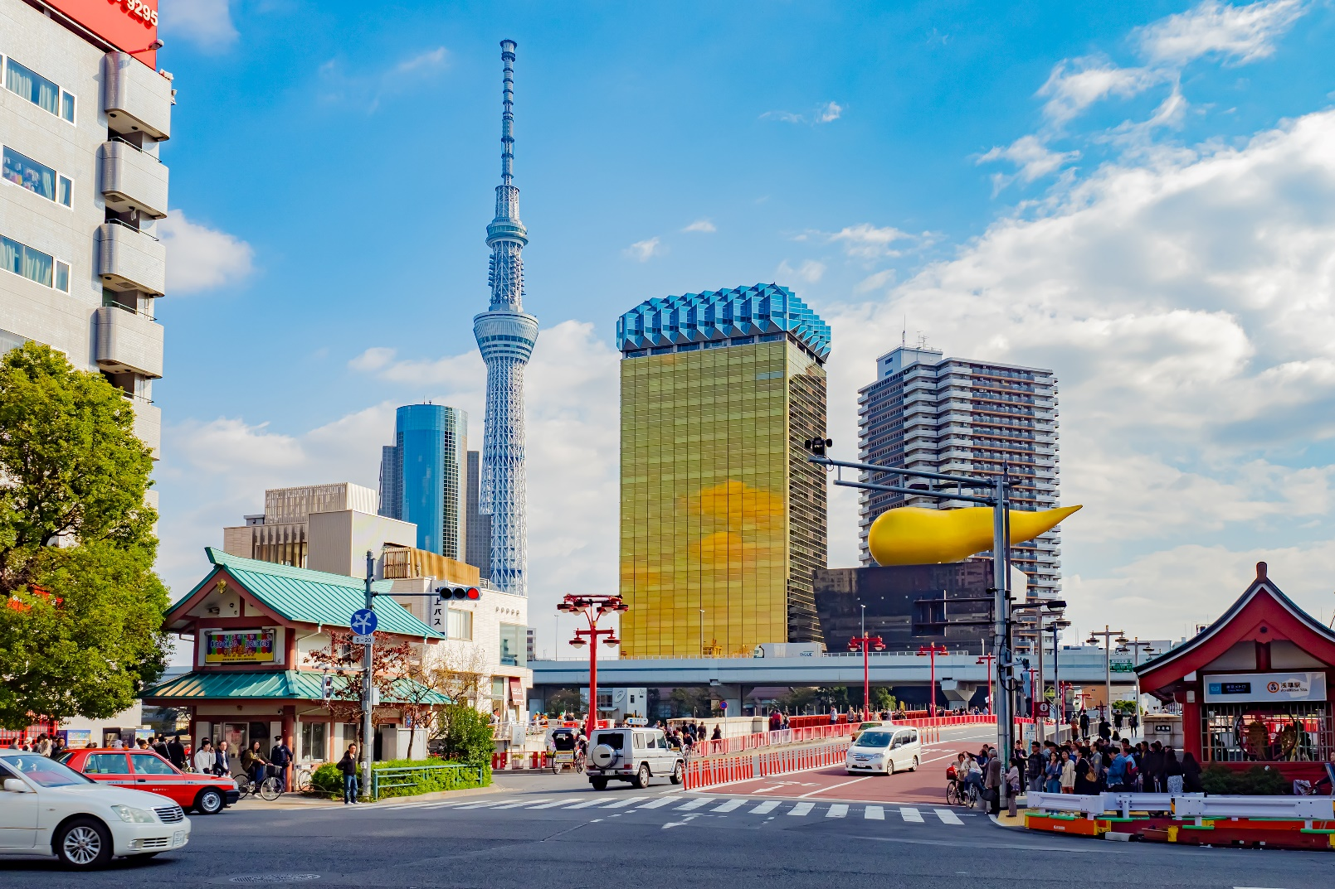
นำท่านเดินทางสู่ ศาลเจ้าเมจิ (MEIJI SHRINE) เป็นศาลเจ้าที่คนญี่ปุ่นนิยมมาขอพรมากที่สุดในช่วงวันปีใหม่ ศาลเจ้าแห่งนี้ถูกสร้างขึ้นเพื่ออุทิศให้แก่ดวงวิญญาณของสมเด็จพระจักพรรดิเมจิ และสมเด็จพระจักพรรดินีโชเก็ง ตั้งอยู่ในเขตชิบูย่า กรุงโตเกียว ประเทศญี่ปุ่น ใกล้กับสถานีฮาราจูกุ (HARAJUKU STATION) และอยู่ติดกับสวนโยโยกิ (YOYOGI PARK) ความพิเศษของศาลเจ้าเมจิ คือพื้นที่โดยรอบที่มีขนาดใหญ่ถึง 700,000 ตารางเมตร ประกอบไปด้วยพรรณไม้กว่า 365 ชนิด และมีจำนวนต้นไม้ทั้งหมดกว่าหนึ่งแสนต้น ให้บรรยากาศร่มรื่นและสงบแม้ว่าจะตั้งอยู่ในย่านธุรกิจของกรุงโตเกีย จนได้รับการขนานนามว่าเป็น ป่าในเมือง จากความศักดิ์สิทธิ์และบรรยากาศทั้งหลายที่เต็มไปกลิ่นอายมนตร์ขลังจึงทำให้ ศาลเจ้าเมจิ มีชื่อเสียงในการจัดงานแต่งงานแบบชินโตดั้งเดิมมากๆ เรียกได้ว่าถ้ามาแล้วโชคดีอาจจะได้เห็นพิธีการหรือบ่าวสาวที่แต่งชุดแต่งงานสไตล์ญี่ปุ่นแท้ๆก็เป็นได้ (ไม่รวมค่าเข้าชมสวนและพิพิธภัณฑ์)
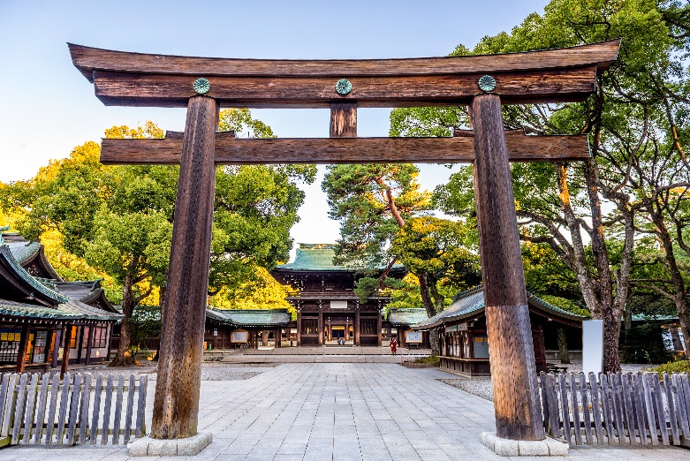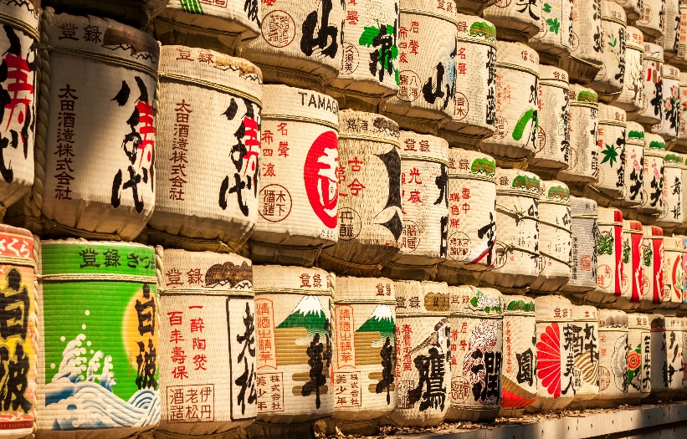
เที่ยง บริการอาหาร ณ ภัตตาคาร เมนู บุฟเฟต์ชาบู ชาบู
บุฟเฟต์ชาบู ชาบู มีเนื้อสัตว์ให้เลือกมากมายไม่ว่าจะเป็น หมู ไก่ ผักสดๆ ของหวานให้บริการ
นำท่านช้อปปิ้ง ชิซุย พรีเมียม เอาท์เลท (SHISUI PREMIUM OUTLETS) เป็นเอาท์เลทอีกหนึ่งที่ ที่ขาช้อปต้องแวะก่อนเดินทางไปยังสนามบินนาริตะ โดยชิซุย เป็นหนึ่งสาขาในพรีเมียมเอาท์เลทเครือ มิซุบิชิ (MITSUBISHI) เช่นเดียวกับ ริงกุ พรีเมียม เอาท์เลท ที่อยู่ใกล้สนามบินคันไซ โอซาก้า และโกะเท็มบะ พรีเมียม เอาท์เลท อยู่ที่โกะเท็มบะ ที่ชิซูย พรีเมียม เอาท์เลท มีร้านค้าดังมากกว่า 180 แบรนด์ ให้ได้เลือกช้อปไม่ว่าจะแบรนด์ญี่ปุ่น หรือแบรนด์สัญชาติอื่น ก็มีหลากหลายให้เลือกช้อปได้อย่างสบายใจในราคาเอาท์เลท ที่ไม่ต้องง้อรอช่วงลดราคา และไม่ต้องบวกภาษี ไม่ว่าจะ GUESS, COACH, BILLABONG, LACOSTE, LEVI’S, MICHAEL KORS, NIKE บอกเลยว่าแบรนด์เนมเหล่านี้ แค่ยกตัวอย่างเท่านั้น เพราะที่จริงยังมีอีกเยอะมาก
ได้เวลาอันสมควรนำท่านเดินทางสู่ ท่าอากาศยานนานาชาตินาริตะ ประเทศญี่ปุ่น
18.25 ออกเดินทางสู่ ท่าอากาศยานนานาชาติสุวรรณภูมิ กรุงเทพฯ โดย สายการบิน JAPAN AIRLINE (JL) เที่ยวบินที่ JL707 **ขอสงวนสิทธิ์ในการเปลี่ยนแปลงไฟล์ทบินและสายการบิน** เที่ยวบินนี้มีบริการอาหารบนเครื่องบิน
23.05 เดินทางถึง ท่าอากาศยานนานาชาติสุวรรณภูมิ กรุงเทพฯ โดยสวัสดิภาพ พร้อมความประทับใจ

ทางบริษัท จำเป็นต้องแจ้งให้ท่านทราบว่าบางช่วงของการเดินทาง ใบไม้อาจจะเปลี่ยนสีมากน้อยต่างกัน เนื่องจากสภาพอากาศ และเนื่องจากสภาวะอากาศ จราจร สายการบิน หรือช่วงเทศกาลต่างๆ รวมถึงกฎหมายของประเทศญี่ปุ่น รถบัสนำเที่ยวสามารถให้บริการวันละ 10 ชั่วโมง โปรแกรมอาจมีการเปลี่ยนแปลงได้ตามความเหมาะสม โดยไม่ต้องแจ้งให้ทราบล่วงหน้า

อัตราค่าบริการ

วันที่เดินทาง | ราคาผู้ใหญ่ | พักเดี่ยว
15 – 19 ตุลาคม 2565 | 48,999 | 6,500
20 - 24 ตุลาคม 2565 | 49,999 | 6,500
ในกรณีที่ JOIN LAND (ไม่ใช้ตั๋วเครื่องบิน) ราคาท่านละ 20,000 บาท
ไม่มีราคาเด็ก สำหรับเด็กอายุไม่ถึง 2 ปี ณ วันเดินทางกลับ (INFANT) ท่านละ 13,000 บาท (ไม่มีที่นั่งบนเครื่องบิน)
**หากต้องการทำกรุ๊ปส่วนตัว สามารถสอบถามเจ้าหน้าที่ได้**
ข้อสำคัญ
- อัตรานี้ยังไม่รวมค่าทิปพนักงานขับรถ หัวหน้าทัวร์ และ มัคคุเทศก์ท้องถิ่น ตามธรรมเนียม 1,500 บาท ต่อ ทริป ต่อ ลูกค้า ผู้เดินทาง 1 ท่าน รวมไปถึงเด็ก ยกเว้นเด็กอายุไม่ถึง 2 ปี ณ วันเดินทางกลับ (INFANT) ทั้งนี้ท่านสามารถให้มากกว่านี้ได้ตามความเหมาะสมและความพึงพอใจของท่าน โดยส่วนนี้ ทางบริษัทขอสงวนสิทธิ์ในการเรียกเก็บก่อนเดินทางทุกท่าน ที่สนามบิน ในวันเช็คอิน
- ถ้าหากมีผู้เดินทางต่ำกว่า 20 คน ทางบริษัทขอสงวนสิทธิ์ในการยกเลิกการเดินทางหรือมีการเปลี่ยนแปลงราคา โดยจะแจ้งให้ทราบล่วงหน้า 7 วันก่อนการเดินทาง
- กรณีพัก 3 ท่าน/ห้อง ทางโรงแรมจะทำการเสริมเตียงให้เท่านั้น การเสริมเตียงจะขึ้นอยู่กับนโยบายของโรงแรมนั้นๆ (บางโรงแรมใช้เตียง SGL ในการเสริมเตียง บางโรงแรมจะใช้ฟูกในการเสริมเตียง) กรณีที่ห้อง TRP เต็ม ทางบริษัทอาจจะต้องปรับไปนอนห้องพักสำหรับ 1 ท่าน 1 ห้องและสำหรับ 2 ท่าน 1 ห้อง โดยท่านจะต้องชำระค่าห้องพักเดี่ยว
- อัตรานี้เฉพาะนักท่องเที่ยวที่ถือหนังสือเดินทางไทยเท่านั้น กรณีถือหนังสือเดินทางต่างประเทศ ทางบริษัทขอสงวนสิทธิ์เรียกเก็บค่าธรรมเนียมเพิ่มจากราคาทัวร์ ท่านละ 100 USD. (เป็นเงินไทยประมาณ 3,200 บาท)
สำคัญ!! : กรณีผู้เดินทางถูกปฏิเสธการเข้า – ออกประเทศจากประเทศต้นทางและปลายทาง ทั้งจากที่ด้านหน้าเคาน์เตอร์เช็คอิน หรือจากด่านตรวจคนเข้าเมืองก็ตาม ทางบริษัทขอสงวนสิทธิ์ไม่รับผิดชอบค่าใช้จ่ายที่จะเกิดขึ้นตามมา และ จะไม่สามารถคืนเงินค่าทัวร์ที่ท่านชำระเรียบร้อยแล้วไม่ว่าส่วนใดส่วนหนึ่ง

กรณีต้องการตัดกรุ๊ปส่วนตัว กรุ๊ปเหมาที่สถานะผู้เดินทางเป็น เด็กนักเรียน นักศึกษา ครู ธุรกิจขายตรงเครื่องสำอาง หมอ พยาบาล ชาวต่างชาติ หรือคณะที่ต้องการให้เพิ่มสถานที่ขอดูงาน กรุณาติดต่อแจ้งรายละเอียด โดยละเอียด กับเจ้าหน้าที่เพื่อทำราคาให้ใหม่ทุกครั้ง

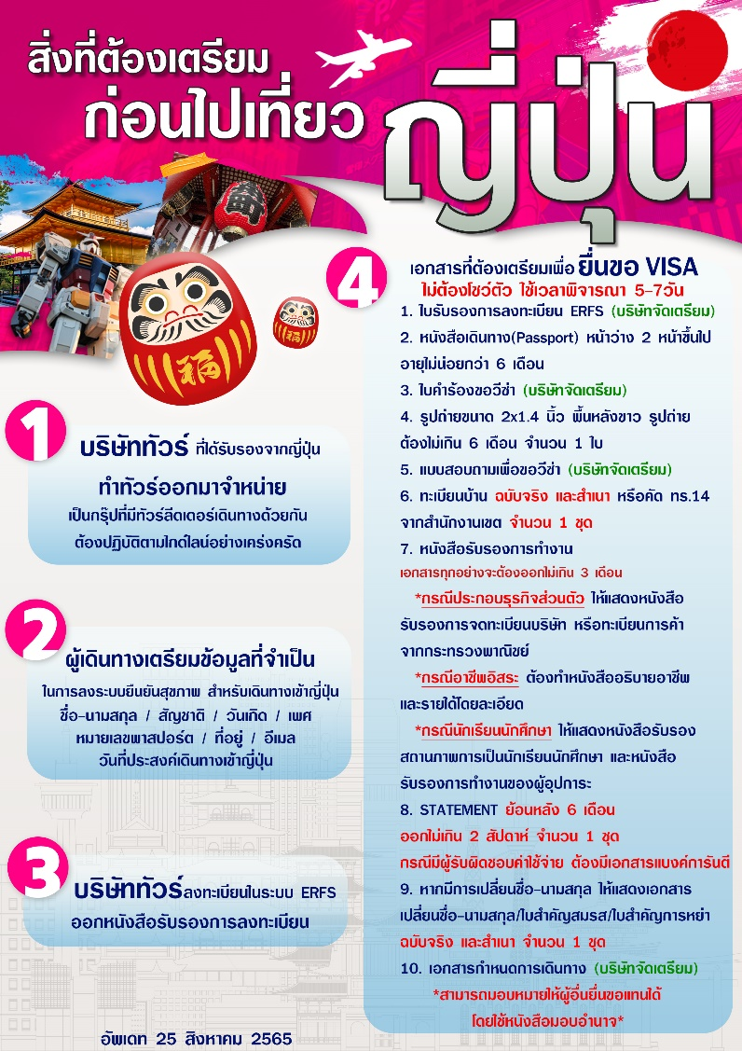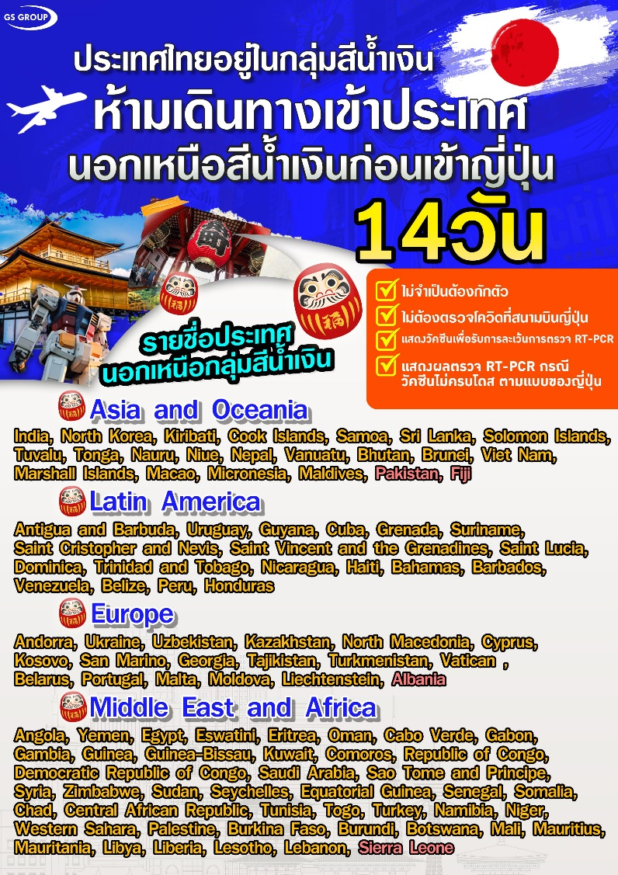

อัตราค่าบริการนี้รวม
- ค่าบัตรโดยสารโดยเครื่องบิน (ตั๋ว) ไป และ กลับพร้อมคณะ ชั้นประหยัด (ECONOMY CLASS) รวมถึงค่าภาษีสนามบินและค่าภาษีน้ำมันทุกแห่ง กรณีต้องการอัพเกรด UPGRADE ใช้วีลแชร์ (WHEEL CHAIR) หรือ เปลี่ยนแปลงบัตรโดยสาร ไม่ว่าเที่ยวใด เที่ยวหนึ่ง กรุณาติดต่อเจ้าหน้าที่เป็นกรณีพิเศษ ทางบริษัทของสงวนสิทธิ์ในการเรียกเก็บค่าใช้จ่ายตามจริงที่เกิดขึ้นกับผู้เดินทาง
- กระเป๋าสัมภาระโดยน้ำหนักไม่เกิน 46 กิโลกรัม (2 ชิ้น ชิ้นละ 23 กิโลกรัม) และ ถือขึ้นเครื่องบินได้น้ำหนักไม่เกิน 7 กิโลกรัม
- รถรับส่งนำเที่ยวตามรายการ
- ค่าเข้าชมสถานที่ตามที่ระบุในโปรแกรมท่องเที่ยว
- หัวหน้าทัวร์นำเที่ยวตลอดการเดินทาง
- ค่าอาหาร ตามรายการที่ระบุในโปรแกรมการเดินทาง
- ค่าโรงแรมที่พักระดับมาตรฐานตามรายการที่ระบุ (พัก 2-3 ท่าน ต่อ ห้อง กรณีพัก 3 ท่านจะเป็นเตียงเสริม 1 ท่าน) ในกรณีมีงานเทรดแฟร์ การแข่งขันกีฬา หรือ กิจกรรมอื่นๆ ที่ทำให้โรงแรมตามรายการที่ระบุเต็ม ทางบริษัทขอสงวนสิทธิ์ในการปรับเปลี่ยนโรงแรมที่พัก ไปเป็นเมืองใกล้เคียงแทน อ้างอิงมาตรฐานคุณภาพและความเหมาะสมเดิม โดยคำนึงถึงประโยชน์ของลูกค้าเป็นสำคัญ ทางบริษัทไม่มีนโยบายจัดคู่นอนให้กับลูกค้าที่ไม่รู้จักกันมาก่อน เช่น กรณีที่ท่านเดินทาง 1 ท่าน จำเป็นต้องชำระค่าห้องพักเดี่ยวตามที่ระบุ
- ค่าประกันอุบัติเหตุการเดินทางตามกรมธรรม์ ค่ารักษาพยาบาลวงเงินท่านละ 500,000 บาท หรือกรณีเสียชีวิตวงเงินท่านละ 1,000,000 บาท ตามเงื่อนไขของบริษัทประกันภัย
- รวมประกันการเดินทางที่ครอบคลุมประกันสุขภาพที่มีวงเงินรักษาโควิด-19 (เงื่อนไขเป็นไปตามกรรมธรรม์)
- ค่าวีซ่า (ในกรณีที่มีการประกาศฟรีวีซ่า ทางบริษัทจะคืนเงินให้ท่านละ 1,500 บาท)

อัตราค่าบริการนี้ ไม่รวม
- ค่ามินิบาร์ในห้องพัก(ถ้ามี) และค่าใช้จ่ายส่วนตัว นอกเหนือจากที่ระบุในรายการ
- ค่าอาหารสำหรับท่านที่ทานเจ มังสวิรัติ หรืออาหารสำหรับมุสลิม
- ค่าวีซ่าสำหรับพาสสปอร์ตต่างชาติ (ถ้ามี) โดยผู้เดินทางต้องทำการยื่นเองเท่านั้น
- ค่าใช้จ่ายด้านเอกสารส่วนตัว เช่น ค่าทำหนังสือเดินทาง วัคซีนพาสสปอร์ต เป็นต้น
- ค่าเดินทางหากแยกจากคณะ หรือมาช้ากว่าเวลานัดหมาย ท่านต้องออกค่าเดินทางด้วยตนเอง
- ค่าธรรมเนียมในกรณีที่กระเป๋าสัมภาระที่มีน้ำหนักเกินกว่าที่สายการบินนั้นๆกำหนดหรือสัมภาระใหญ่เกินขนาดมาตรฐาน
- ค่าธรรมเนียมการจองที่นั่งบนเครื่องบินตามความต้องการเป็นกรณีพิเศษหากสามารถทำได้ ทั้งนี้ขึ้นอยู่กับสายการบิน และ รุ่นของเครื่องบินแต่ละไฟล์ทที่ใช้บิน ซึ่งอาจเปลี่ยนแปลงได้อยู่ที่สายการบินเป็นผู้กำหนด
- ค่าภาษีน้ำมัน ที่สายการบินเรียกเก็บเพิ่มเติม หากสายการบินมีการเก็บภาษีน้ำมันเพิ่ม ทางบริษัทขอสงวนสิทธิ์ในการเรียกเก็บลูกค้า
- VAT 7% และภาษีหัก ณ ที่จ่าย 3%
- อัตรานี้ยังไม่รวมค่าทิปพนักงานขับรถ หัวหน้าทัวร์ และ มัคคุเทศก์ท้องถิ่น ตามธรรมเนียม 1,500 บาท ต่อ ทริป ต่อ ลูกค้า ผู้เดินทาง 1 ท่าน รวมไปถึงเด็ก ยกเว้นเด็กอายุไม่ถึง 2 ปี ณ วันเดินทางกลับ (INFANT) ทั้งนี้ท่านสามารถให้มากกว่านี้ได้ตามความเหมาะสมและความพึงพอใจของท่าน โดยส่วนนี้ ทางบริษัทขอสงวนสิทธิ์ในการเรียกเก็บก่อนเดินทางทุกท่าน ที่สนามบิน ในวันเช็คอิน
- ค่าพนักงานยกกระเป๋าในโรงแรม
- กรณีที่ไม่มีวัคซีน ไม่รวมการตรวจ RT-PCR ขาเข้าและออกจากประเทศไทย ที่มีผลเป็นลบ ต้องตรวจก่อนเดินทางไม่เกิน 72 ชั่วโมง และเป็นแบบฟอร์มที่ทางญี่ปุ่นกำหนดเท่านั้น ท่านต้องยื่นผลให้กับทางบริษัท กรณีเป็นบวกหรือติดโควิดต้องมีผลตรวจและใบรับรองแพทย์ใช้ในการยืนยัน เพื่อทำการย้ายวันเดินทาง หรือเก็บเครดิตการเดินทาง อาจมีการเก็บค่าใช้จ่ายตามจริง ทั้งนี้ขึ้นอยู่กับนโยบายของสายการบินและบริษัทคู่ค้า และต้องมีใบรับรองผลการตรวจเป็นภาษาอังกฤษเท่านั้น แบบฟอร์ม : HTTPS://BIT.LY/3NVFRKV

เงื่อนไขการจอง
- กรุณาทำการจองล่วงหน้าอย่างน้อย 30 วัน ก่อนออกเดินทาง พร้อมชำระเงินมัดจำครั้งที่ 1 ท่านละ 20,000 บาท หลังจากส่งเอกสารยืนยันการจอง 2 วัน ตัวอย่างเช่น ท่านจองวันนี้ กรุณาชำระเงินในวันถัดไป ก่อนเวลา 16.00 น. เท่านั้น โดยระบบจะยกเลิกอัตโนมัติทันที หากยังไม่ได้รับยอดเงินตามเวลาที่กำหนด และหากท่านมีความประสงค์จะต้องเดินทางในพีเรียดเดิม ท่านจำเป็นต้องทำจองเข้ามาใหม่ นั่นหมายถึงว่า กรณีที่มีคิวรอ (WAITING LIST) ก็จะให้สิทธิ์ไปตามระบบ ตามลำดับ เนื่องจากทุกพีเรียด เรามีที่นั่งราคาพิเศษจำนวนจำกัด ยกเว้นโปรแกรมราคาพิเศษ ทางบริษัทขอสงวนสิทธิ์เรียกเก็บค่าบริการ เต็มจำนวน เท่านั้น
**กรุณาส่งสำเนาพาสสปอร์ตและข้อมูลที่จำเป็นต้องใช้ในการยื่นเอกสารลงทะเบียน ERFS และวีซ่า ทันทีหลังจากการชำระเงิน หนังสือเดินทาง หรือ พาสปอร์ต ต้องมีอายุใช้งานได้คงเหลือไม่น้อยกว่า 6 เดือน ณ วันกลับ และเหลือหน้าว่างสำหรับติดวีซ่าไม่ต่ำกว่า 2 หน้า โปรดตรวจสอบก่อนส่งให้บริษัท**
- กรุณาชำระค่าทัวร์ส่วนที่เหลืออย่างน้อย 20 วัน ก่อนออกเดินทาง หากท่านไม่ชำระภายในระยะเวลาที่ที่บริษัทกำหนด ทางบริษัทจะถือว่าท่านสละสิทธิ์ยกเลิกการเดินทาง และ ขอสงวนสิทธิ์ไม่สามารถคืนเงินมัดจำให้ท่านใดไม่ว่าส่วนในส่วนหนึ่งก็ตาม
- กรณีลูกค้าทำการจองภายในระยะเวลาคงเหลือไม่ถึง 15 วัน ก่อนออกเดินทาง ทางบริษัทขอสงวนสิทธิ์ในการเรียกเก็บค่าทัวร์เต็มจำนวน 100%

เงื่อนไขการยกเลิก และ เปลี่ยนแปลงการเดินทาง
- ยกเลิกก่อนการเดินทางตั้งแต่ 30 วันขึ้นไป คืนเงินค่าทัวร์โดยหักค่าใช้จ่ายที่เกิดขึ้นจริง *ในกรณีที่วันเดินทางตรงกับวันหยุดนักขัตฤกษ์ ต้องยกเลิกก่อน 40 วัน* กรณียื่นวีซ่าไม่ผ่าน ทางบริษัทขอสงวนสิทธิ์ในการหักค่าบริการยื่นวีซ่าและจัดเตรียมเอกสาร 1,000 บาทและค่าใช้จ่ายอื่นๆตามจริงเช่นค่าธรรมเนียมวีซ่า ค่าตั๋วเครื่องบิน เป็นต้น
- ยกเลิกก่อนการเดินทาง 15-29 วัน คืนเงิน 50%ของค่าทัวร์ หรือหักค่าใช้จ่ายตามจริง เช่น ค่ามัดจำตั๋วเครื่องบิน โรงแรม และค่าใช้จ่ายจำเป็นอื่นๆ กรณียื่นวีซ่าไม่ผ่าน ทางบริษัทขอสงวนสิทธิ์ในการหักค่าบริการยื่นวีซ่าและจัดเตรียมเอกสาร 1,000 บาทและค่าใช้จ่ายอื่นๆตามจริงเช่นค่าธรรมเนียมวีซ่า ค่าตั๋วเครื่องบิน เป็นต้น
- ยกเลิกก่อนการเดินทางน้อยกว่า 15วัน ขอสงวนสิทธิ์ไม่คืนเงินค่าทัวร์ที่ชำระแล้วทั้งหมด กรณียื่นวีซ่าไม่ผ่าน ทางบริษัทขอสงวนสิทธิ์ในการหักค่าใช้จ่ายทั้งหมด
- กรณีมีเหตุยกเลิกทัวร์ โดยไม่ใช่ความผิดของบริษัททัวร์ เช่น มีนโยบายห้ามการเข้าออกของแต่ละประเทศ หรือการยกเลิกเที่ยวบินโดยสายการบิน บริษัทจะเก็บเป็นเครดิตหรือเลื่อนการเดินทางในพีเรียดถัดไปให้กับลูกค้า โดยยึดตามนโยบายของสายการบินและบริษัทแลนด์ต่างประเทศ ไม่สามารถคืนเงินได้ทุกกรณี
- กรณีต้องการเปลี่ยนแปลงผู้เดินทาง (เปลี่ยนชื่อ) จะต้องแจ้งให้ทางบริษัททราบล่วงหน้า อย่างน้อย 20 วัน ก่อนออกเดินทาง กรณีแจ้งหลังจากเจ้าหน้าที่ออกเอกสารเรียบร้อยแล้ว ไม่ว่าส่วนใดส่วนหนึ่ง ทางบริษัทขอสงวนสิทธิ์ในการเรียกเก็บค่าใช้จ่ายที่เกิดขึ้นจริงทั้งหมด ทั้งนี้ขึ้นอยู่กับช่วงพีเรียดวันที่เดินทาง และกระบวนการของแต่ละคณะ เป็นสำคัญด้วย กรุณาสอบถามกับเจ้าหน้าที่เป็นกรณีพิเศษ
- กรณีต้องการเปลี่ยนแปลงพีเรียดวันเดินทาง (เลื่อนวันเดินทาง) ทางบริษัทขอสงวนสิทธิ์ในการหักค่าใช้จ่ายการดำเนินการต่างๆ ที่เกิดขึ้นจริงสำหรับการดำเนินการจองครั้งแรก ตามจำนวนครั้งที่เปลี่ยนแปลง ไม่ว่ากรณีใดๆทั้งสิ้น

หมายเหตุ
- กรณีที่ท่านต้องออกบัตรโดยสารภายใน (ตั๋วภายในประเทศ เช่น ตั๋วเครื่องบิน , ตั๋วรถทัวร์ , ตั๋วรถไฟ) กรุณาติดต่อสอบถามเพื่อยืนยันกับเจ้าหน้าที่ก่อนทุกครั้ง และควรจองบัตรโดยสารภายในที่สามารถเลื่อนวันและเวลาเดินทางได้ เพราะมีบางกรณีที่สายการบินอาจมีการปรับเปลี่ยนไฟล์ทบิน หรือ เวลาบิน โดยไม่แจ้งให้ทราบล่วงหน้า ทั้งนี้ขึ้นอยู่กับฤดูกาล สภาพภูมิกาศ และ ตารางบินของท่าอากาศยานเป็นสำคัญเท่านั้น สิ่งสำคัญ ท่านจำเป็นต้องมาถึงสนามบินเพื่อเช็คอินก่อนเครื่องบิน อย่างน้อย 3 ชั่วโมง โดยในส่วนนี้หากเกิดความเสียหายใดๆบริษัทขอสงวนสิทธิ์ในการไม่รับผิดชอบค่าใช้จ่ายที่เกิดขึ้นใดๆทั้งสิ้น
- กรณีที่ออกบัตรโดยสาร (ตั๋ว) เรียบร้อยแล้ว มีรายละเอียดส่วนใดผิด ทางบริษัทขอสงวนสิทธิ์ในการรับผิดชอบไม่ว่าส่วนใดส่วนหนึ่ง หากท่านไม่ดำเนินการส่งสำเนาหน้าแรกของหนังสือเดินทางให้ทางบริษัทเพื่อใช้ในการออกบัตรโดยสาร
- หลังจากท่านชำระค่าทัวร์ครบตามจำนวนเรียบร้อยแล้ว ทางบริษัทจะนำส่งใบนัดหมายและเตรียมตัวการเดินทางให้ท่านอย่างน้อย 3 หรือ 5 วัน ก่อนออกเดินทาง
- อัตราทัวร์นี้ เป็นอัตราสำหรับบัตรโดยสารเครื่องบินแบบหมู่คณะ (ตั๋วกรุ๊ป) ท่านจะไม่สามารถเลื่อนไฟล์ท วัน ไป หรือ กลับส่วนใดได้ จำเป็นจะต้องไป และ กลับ ตามกำหนดการเท่านั้น หากต้องการเปลี่ยนแปลงกรุณาติดต่อเจ้าหน้าที่เป็นกรณีพิเศษ
- ทางบริษัทไม่มีนโยบายจัดคู่นอนให้กับลูกค้าที่ไม่รู้จักกันมาก่อน เช่น กรณีที่ท่านเดินทาง 1 ท่าน จำเป็นต้องชำระค่าห้องพักเดี่ยวตามที่ระบุ
- หนังสือเดินทาง หรือ พาสปอร์ต ต้องมีอายุใช้งานได้คงเหลือไม่น้อยกว่า 6 เดือน ณ วันกลับ
- กรณีที่ท่านเป็นอิสลาม ไม่ทานเนื้อสัตว์ หรือ แพ้อาหารบางประเภท กรุณาแจ้งเจ้าหน้าที่เป็นกรณีพิเศษ
- บริษัทฯ จะไม่รับผิดชอบค่าเสียหายในเหตุการณ์ที่เกิดจากยานพาหนะ การยกเลิกเที่ยวบิน การล่าช้าของสายการบิน ภัยธรรมชาติ การเมือง จลาจล ประท้วง คำสั่งของเจ้าหน้าที่รัฐ และอื่นๆ ที่อยู่นอกเหนือการควบคุมของทางบริษัท
- เมื่อท่านออกเดินทางไปกับคณะแล้ว ท่านงดใช้บริการใดบริการหนึ่ง หรือไม่เดินทางพร้อมคณะ ถือว่าท่านสละสิทธิ์ ไม่สามารถเรียกร้องค่าบริการคืนได้ ไม่ว่ากรณีใดๆ ทั้งสิ้น
- มัคคุเทศก์ พนักงาน และตัวแทนบริษัทฯ ไม่มีอำนาจในการตัดสินใจหรือให้คำสัญญาใดๆ ทั้งสิ้นแทน บริษัทฯนอกจากมีเอกสารลงนามโดยผู้มีอำนาจของบริษัทฯกำกับเท่านั้นกรณีต้องการเปลี่ยนแปลงพีเรียดวันเดินทาง (เลื่อนวันเดินทาง) ทางบริษัทขอสงวนสิทธิ์ในการหักค่าใช้จ่ายการดำเนินการต่างๆ ที่เกิดขึ้นจริงสำหรับการดำเนินการจองครั้งแรก ตามจำนวนครั้งที่เปลี่ยนแปลง ไม่ว่ากรณีใดๆทั้งสิ้น
- บริษัทขอสงวนสิทธิ์ ในการไม่รับผิดชอบใดๆทั้งสิ้น หากเกิดสิ่งของสูญหายระหว่างการเดินทาง และ ขอสงวนสิทธิ์ในการเรียกเก็บค่าใช้จ่ายตามจริง กรณีท่านลืมสิ่งของไว้ที่โรงแรมและจำเป็นต้องส่งมายังจุดหมายปลายทางตามที่ท่านต้องการ
- ขอสงวนสิทธิ์การเก็บค่าน้ำมันและภาษีสนามบินทุกแห่งเพิ่ม หากสายการบินมีการปรับขึ้นก่อนวันเดินทาง
- เนื่องจากการเดินทางท่องเที่ยวในครั้งนี้ เป็นการชำระแบบเหมาจ่ายขาดกับบริษัทตัวแทนในต่างประเทศ ทางบริษัทจึงขอสงวนสิทธิ์ ไม่สามารถขอรับเงินคืนได้ในบริการบางส่วน หรือ ส่วนใดส่วนหนึ่งที่ท่านไม่ต้องการได้รับบริการ หากระหว่างเดินทาง สถานที่ท่องเที่ยวใดที่ไม่สามารถเข้าชมได้ ไม่ว่าด้วยสาเหตุใดก็ตาม ทางบริษัทขอสงวนสิทธิ์ในการไม่สามารถคืนค่าใช้จ่ายไม่ว่าส่วนใดส่วนหนึ่งให้ท่าน เนื่องจากทางบริษัทได้ทำการจองและถูกเก็บค่าใช้จ่ายแบบเหมาจ่ายไปล่วงหน้าทั้งหมดแล้ว
- หากมีสถานที่ ร้านค้าที่ไม่สามารถเปิดให้บริการได้ภายหลัง โปรแกรมอาจมีการเปลี่ยนแปลงได้ตามความเหมาะสม โดยไม่แจ้งให้ทราบล่วงหน้า โดยส่วนนี้ทางบริษัทจะคำนึงถึงประโยชน์ของลูกค้าเป็นสำคัญ หากกรณีที่จำเป็นจะต้องมีค่าใช้จ่ายเพิ่ม ทางบริษัทจะแจ้งให้ทราบล่วงหน้า
**เมื่อท่านชำระเงินค่าทัวร์ให้กับทางบริษัทฯ แล้วทางบริษัทฯ จะถือว่าท่านได้ยอมรับเงื่อนไขข้อตกลงทั้งหมดนี้แล้ว**
** ขอขอบพระคุณทุกท่าน ที่มอบความไว้วางใจ ให้เราบริการ **

